新北市文山國民中學111學年度 年級第一學期校訂課程計畫 設計者：＿＿鄧美蘭＿＿＿＿＿＿＿

一、課程類別：(請勾選並於所勾選類別後填寫課程名稱)
1.■統整性主題/專題/議題探究課程： 閱讀大觀園 2.□社團活動與技藝課程： □
3.□特殊需求領域課程： 3.□其他類課程：＿＿＿＿ ＿＿＿＿＿＿＿＿
二、學習節數：每週(1 )節，實施( 21 )週，共( 21 )節。
三、課程內涵：
總綱核心素養 | 學習目標
依總綱核心素養項目及具體內涵勾選。  ■A1身心素質與自我精進  ■ A2系統思考與解決問題  □ A3規劃執行與創新應變  □ B1符號運用與溝通表達  □ B2科技資訊與媒體素養  □ B3藝術涵養與美感素養  □ C1道德實踐與公民意識  □ C2人際關係與團隊合作  □ C3多元文化與國際理解 | 1.學習並了解各種閱讀策，能熟悉運用方式。  2.能解讀不同文本的訊息，並運用圖表進行整理。  3.透過閱讀建立正向價值觀，提高語文自學的興趣。  4.透過欣賞各類文本，培養思辨的能力，並能反思內容主題。

四、課程架構：(自行視需要決定是否呈現)
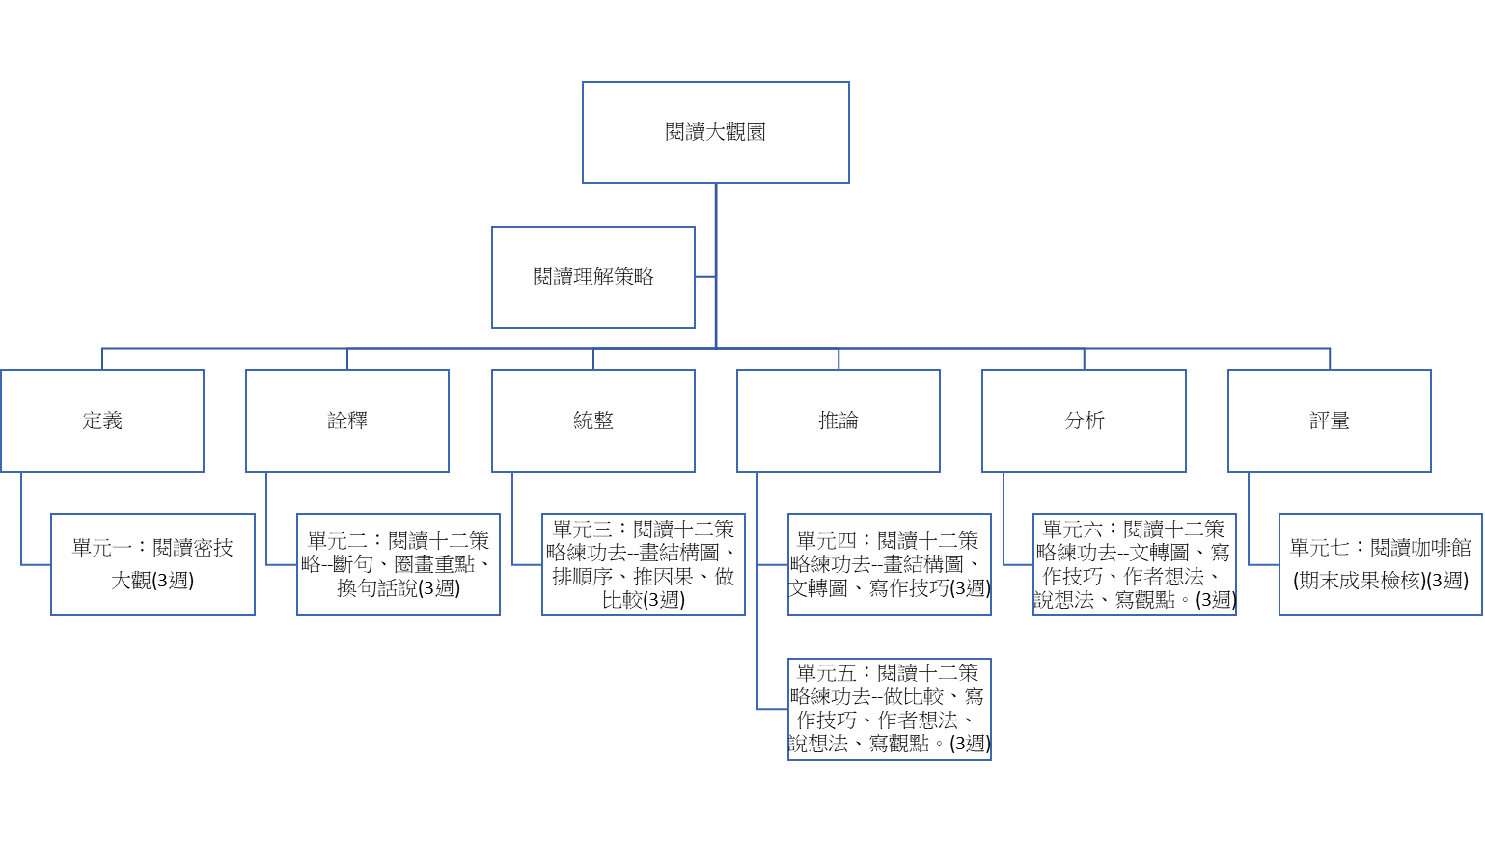

五、本學期達成之學生圖像素養指標：(打V處為本課程計畫達成之素養指標)
圖像 | 向度 | 素養指標
陽光 | 正向健康 | 正向 |  | 健康
 |  | 1.關懷尊重 |  | 1.身心平衡
 |  | 2.正面思考 | V | 2.快樂生活 | V
飛鷹 | 宏觀卓越 | 宏觀 |  | 卓越
 |  | 1.溝通表達 | V | 1.靈活創新 | V
 |  | 2.放眼國際 |  | 2.追求榮譽
碧水 | 適性學習 | 適性 |  | 學習
 |  | 1.欣賞接納 | V | 1.終身學習
 |  | 2.適性揚才 |  | 2.活學活用 | V
獅子 | 領導勇敢 | 領導 |  | 勇敢
 |  | 1.解決問題 |  | 1.自信創新 | V
 |  | 2.獨立思考 | V | 2.勇於承擔

六、素養導向教學規劃：
教學期程 | 學習重點 |  | 單元/主題名稱與活動內容 | 節數 | 教學資源/學習策略 | 評量方式 | 融入議題 | 備註
 | 學習表現 | 學習內容
預備週至  第三週 | 1-IV-1  2-IV-1  5-IV-2  5-IV-3 | Ac-IV-3  Ad-IV-1  Ba-IV-2  Bb-IV-1  Cb-IV-2 | 單元一：閱讀密技大觀  活動一：課前暖暖身  1.我們為什麼閱讀？  2.我的閱讀理解能力好嗎？為什麼？  3.小組分享。  4.閱讀問卷調查。  活動二：閱讀理解學習策略  1.三階段：  全文概覽→段落理解全文統整。  2.五口訣：  找一找→說主要→為什麼→想一想→你認為。  3.十二策略：  斷句、圈畫重點、換句話說、畫結構圖、排順序、推因果、做比較、文轉圖、寫作技巧、作者想法、說想法、寫觀點。  活動三：閱讀筆記製作  1.如何作筆記。  2.筆記方法介紹。  3.小練習：運用十二策略進行課堂筆記整理。  4.同儕作品觀摩。 | 3 | 投影設備  自編教材 | 學習單  分組報告  閱讀筆記 |  | □實施跨領域或跨科目協同教學(需另申請授課鐘點費)  1.協同科目：  ＿ ＿  2.協同節數：  ＿ ＿＿
第四週  至第六週 | 1-IV-3  2-IV-3  5-IV-2  5-IV-6 | Ac-IV-3  Ad-IV-2  Bb-IV-1  Cb-IV-2 | 單元二：閱讀十二策略練功去--斷句、圈畫重點、換句話說  閱讀篇目：〈每個人都是上帝的寵兒〉  活動一：繪本【你很特別】  1.教師撥放【你很特別】繪本動畫。  2.教師提問：  Q1：胖哥發現露西亞跟別人不同的地方？（擷取訊息）  Q2：胖哥找到誰幫助他走出族群貼給他的標籤？（擷取訊息）  活動二：文本閱讀  1.閱讀文本〈每個人都是上帝的寵兒〉運用「朗讀接力」的方式，讓孩子專注在文本的閱讀。  2.斷句、圈畫重點、換句話說：運用畫線策略掌握文本訊息。  3.教師提問：  Q1：母親為何請女兒將自己的照片貼在牆上？（擷取訊息）  Q2：母親用什麼方式幫助孩子找回自信？（擷取訊息）  Q3：女兒的「灰點點」是什麼？（統整與解釋）  4.比較【你很特別】與【每個人都是上帝的寵兒】的共同點。  活動三：【個人價值觀排序】  1.在黑板上寫下「健康」「快樂」、「智慧」、「人緣」、「財富」、「自信」，請學生寫下這六件事對自己的重要程度，依序排列。排列完成後彼此分享。  2.請學生於學習單上，畫下自己不喜歡的部位，用「正面積極」的詞語來形容。  3.抽角色圖卡，用正面的讚美詞語來形容。舉例：抽到「胖虎卡」，胖虎唱歌難聽，用「正面肯定」的言語來稱讚胖虎。 | 3 | 投影設備  自編教材 | 學習單  分組報告 | 人權教育議題融入 | 綜合活動領域
第七週  至第九週 | 1-IV-3  2-IV-3  5-IV-4  5-IV-5 | Ac-IV-3  Ad-IV-2  Bb-IV-5  Cb-IV-2 | 單元三：閱讀十二策略練功去--畫結構圖、排順序、推因果、做比較  閱讀篇目：〈阿喜的花籃〉  活動一：文本閱讀  1.閱讀文本〈阿喜的花籃〉  運用「朗讀接力」的方式，讓孩子專注在文本的閱讀。  2.閱讀策略運用：畫結構圖、排順序、推因果、做比較。  3.教師提問。  4.結構圖練習。  活動二：分段練習  1.分段教學：「自然段」與「意義段」之區分。  2.「四幕劇」段落區分法：  將文本以四幕劇的形式區分為：  （1）鋪陳（故事背景）  （2）衝突  （3）轉折  （4）結局  2.將11段分配到四幕劇架構  （1）鋪陳：第一段  （2）衝突：第二〜三段  （3）轉折：第四〜六段  （4）結局：第七〜十一段  3.小組討論：請學生說明這樣區分的原因。 | 3 | 投影設備  自編教材 | 分組報告 | 品德教育議題融入 | 第七周實施線上教學  綜合活動
第十週  至第十二週 | 1-IV-3  2-IV-1  5-IV-5 | Ac-IV-3  Ad-IV-1  Bb-IV-1  Cb-IV-2 | 單元四：閱讀十二策略練功去--畫結構圖、文轉圖、寫作技巧  閱讀篇目：〈大膽假設，小心求證〉  活動一：生活中的說明文  1.透過「電器使用說明書」來講解說明文模組。  2.猜猜我是誰？(閱讀功能介紹，請學生猜測物品名稱)  活動二：文本閱讀  1.〈大膽假設，小心求證〉全文閱讀。  2.運用前幾單元之閱讀策略找到文章的主題與重點。  3.教師提問。  活動三：閱讀樹枝圖繪製  1.樹枝圖教學：寫作方法引導。  2.小組練習。  3.同儕作品觀摩。  活動三：寫作練習  1.作品樹枝圖草擬。  2.寫作主題：「手機使用說明」。  3.同儕作品觀摩。 | 3 | 投影設備  自編教材 | 學習單  學生作文 | 生命教育議題融入 | 綜合活動
第十三週至第十五週 | 2-IV-1  5-IV-5  5-IV-6  6-IV-5 | Ac-IV-3  Ad-IV-2  Ba-IV-2  Bb-IV-1  Cc-IV-1 | 單元五：閱讀十二策略練功去--做比較、寫作技巧、作者想法、說想法、寫觀點。  閱讀篇目：〈原來，我也是個拖延者〉  (此文本為《不拖延的人生》書序)  活動一：拖延指數測驗  1.趣味心理測驗：回答九個問題看自己的「拖延指數」。  2.影片：播放「拖延症」與五種心理狀態有關的影片。  3.影片重點摘要練習。  活動二：文本閱讀  1.閱讀策略教學：做比較、寫作技巧、作者想法、說想法、寫觀點。  2.運用與練習。  3.文本討論與分享觀點。  4.討論任務：「拖延」與「慢活」有何不同？請同學比較並分享。  5.反思：如何不拖延？請學生設定短期目標。  活動三：我的不拖延戰術  - 一天生活觀察：完成一天時間運用分配圖。  - 看一看：時間在哪裡被偷走了？(發現問題)  - 想一想：有什麼是我想改變的？(擬定目標)  - 找一找：圖書館資料查詢，找相關書籍、專家建議與方法。  - 擬定策略，完成「我的不拖延戰術」。 | 3 | 投影設備  自編教材 | 圖畫作品 | 生涯規劃教育議題融入 | 第十四週實施線上教學  藝術領域、  綜合活動領域
第十六週至第十八週 | 1-Ⅳ-3  2-Ⅳ-5  5-Ⅳ-5  6-Ⅳ-5 | Ac-Ⅳ-3  Ad-Ⅳ-1  Bb-Ⅳ-1  Bc-Ⅳ-3  Cb-Ⅳ-2 | 單元六：閱讀十二策略練功去--文轉圖、寫作技巧、作者想法、說想法、寫觀點。  閱讀篇目：〈母愛的顏色〉  活動一：母愛相關影片（多元文本閱讀）  1.影片：國際動畫短片（母愛）  影片連結：https://learnbettereducation.com/2019/11/03/1-84/  2.影片重點摘要練習。  透過影片活用閱讀理解學習策略五口訣：  找一找說主要為什麼想一想你認為。  3.教師可利用影片連結的「思考問題」，設計提問教學問題。  活動二：文本閱讀  1.〈母愛的顏色〉全文閱讀。  2.教師提問：  Q1：依據這篇文章，「母愛的顏色」是指什麼？  Q2：找一找，文章中出現了兩種顏色，紅色代表的意義是什麼？綠色代表的意義是什麼？  3.「概念圖」教學  a.〈母愛的顏色〉文本中，「綠色」與「紅色」有特殊的意義。教師可以利用文本教導概念圖。  b.「概念圖」的操作，需要先列點，再分類。請學生使用文本當中，「紅色」、「綠色」兩個類別，運用「擷取訊息」的策略，找出文本當中的事例（列點），製作出概念圖。  活動三：葉片圖  - 延伸活動：「概念圖」、「樹狀圖」的延伸。  - 請學生思考：父母提供什麼「愛的表達」。  - 給每位學生四葉片（四個圓圈），請學生想像自己是父母：  二個圈，寫下父母對我們的期待。  二個圈，寫下父母不希望我們去做的事情。  - 學生在葉片上寫完答案後，貼到樹讀枝幹上。  - 各組別對「葉片圖」進行欣賞與討論。  - 給學生「紅點」、「綠點」標籤，請同學在葉片圖貼上標籤。  紅點：父母不希望我們去做的事情。  綠點：父母對我們的期待。 | 3 | 投影設備  自編教材 | 學習單  分組報告 | 家庭教育議題融入 | 綜合活動
第十九週  至第二十一週 | 1-IV-4  2-IV-4  5-IV-5  5-IV-6 | Ad-IV-1  Ba-IV-2  Bb-IV-5  Cb-IV-2  Cc-IV-1 | 單元七：閱讀咖啡館(期末成果檢核)  閱讀篇目：生活中的文本閱讀  〈評價時尚引發的災難〉(社會)  〈地層下陷，高鐵撐不到10年？〉(自然)  〈星巴克為何要賣咖啡〉(社會)  〈轉課本的學問〉(數學)  〈家用電源與電費〉(自然)  1.個人閱讀：閱讀五篇跨領域生活選文並完成學習單。  2.分組時間：請學生選擇有興趣的主題桌入坐。  3.小組任務：  (1)同桌的學生為一組，運用本學期學習之閱讀策略進  行架構圖繪製。  (2)資料補充：運用網路資源、圖書館資料，整理該主  題可以補充的內容。  (3)小組報告海報繪製。  3.小組報告：其他組學生請填寫提問單、回饋單，給予  報告組回饋與建議。  4.教師回饋、課程總結。 | 3 | 投影設備  自編教材 | 小組報告  同儕評分表 |  | 第二十一周實施線上教學
七、本課程是否有校外人士協助教學
■否，全學年都沒有(以下免填)
□有，部分班級，實施的班級為：___________
□有，全學年實施
教學期程 | 校外人士協助之課程大綱 | 教材形式 | 教材內容簡介 | 預期成效 | 原授課教師角色
□簡報□印刷品□影音光碟
□其他於課程或活動中使用之教學資料，請說明：
*上述欄位皆與校外人士協助教學與活動之申請表一致

